**Laravel**

* Gratis open source PHP web framework
* 2011
* Doel: ontwikkeling van webapplicaties via MVC-model
* Taal: PHP5
* OS: Cross-platform
* Meerdere versies (naar noden van ontwikkelaar)
* Nog steeds in ontwikkeling

Benodigdheden:

* Server:
* PHP => 5.6.4
* OpenSSL PHP Extension
* PDO PHP Extension
* Mbstring PHP Extension
* Tokenizer PHP Extension
* XML PHP Extension
* PC
* Composer

Installatie: <https://laravel.com/docs/5.4>

Tutorial Laravel: <https://www.youtube.com/playlist?list=PL3ZhWMazGi9IYymniZgqwnYuPFDvaEHJb>

**Lumen**

* Micro-framework (kleiner, sneller dan een volledige webapplicatie framework)
* Andere PHP micro-frameworks: Slim, Silex
* Doel: Snelle micro-services en API’s
* Features van Laravel beschikbaar + mogelijkheid om uit te breiden indien nodig
* Minder flexibel ivm bootstrap files

Benodigdheden:

* Server:
* PHP => 5.6.4
* OpenSSL PHP Extension
* PDO PHP Extension
* Mbstring PHP Extension
* PC
* Composer

**Snelheid**

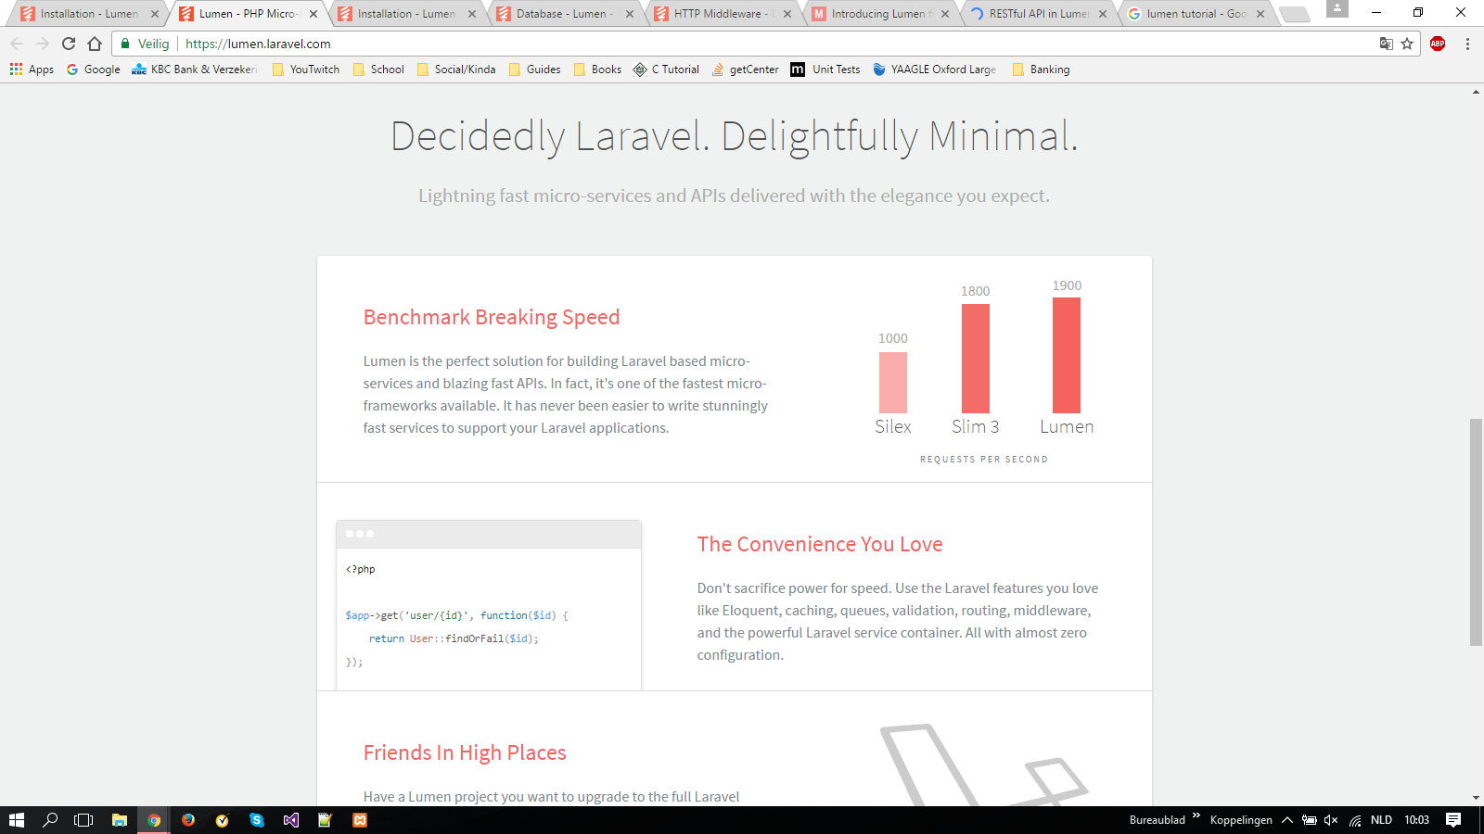

Installatie: <https://lumen.laravel.com/docs/5.4>